LabMedSys

Módulo Estoque
Reposição de Componentes do Kit: Fluxos
Versão 1.0

Histórico de Revisão e Envolvidos

Nome | Função | Contato
Rogério
Lúcia
Balocco
Cláudio

Data | Versão | Descrição | Autor
23/10/2026 | 1.0 | Rascunho: legado, a partir do código | André Nardacci

- ACRÔNIMOS E ABREVIAÇÕES

Sigla | Termo Original | Tradução / Significado
ANVISA | Agência Nacional de Vigilância Sanitária | Agência reguladora sanitária brasileira
BPF | Boas Práticas de Fabricação | Conjunto de requisitos para garantir qualidade e segurança dos medicamentos
GMP | Good Manufacturing Practices | Boas Práticas de Fabricação
SGQ | Sistema de Gestão da Qualidade | Sistema de gestão da qualidade farmacêutica
CAPA | Corrective and Preventive Action | Ação Corretiva e Preventiva
RNC | Relatório de Não Conformidade | Registro formal de desvios ou não conformidades
POP | Procedimento Operacional Padrão | Documento que descreve a execução padronizada de atividades
RDC | Resolução da Diretoria Colegiada | Norma regulatória emitida pela ANVISA
PIC/S | Pharmaceutical Inspection Co-operation Scheme | Esquema de Cooperação em Inspeção Farmacêutica
CSV | Computerized System Validation | Validação de Sistemas Computadorizados
URS | User Requirements Specification | Especificação de Requisitos do Usuário
ERU | Especificação de Requisitos do Usuário | Documento contendo os requisitos do negócio e dos usuários
FS | Functional Specification | Especificação Funcional
IQ | Installation Qualification | Qualificação de Instalação
OQ | Operational Qualification | Qualificação Operacional
PQ | Performance Qualification | Qualificação de Desempenho
QI | Qualificação de Instalação | Evidência de que a instalação foi executada conforme especificação
QO | Qualificação de Operação | Evidência de que o sistema opera conforme especificado
QD | Qualificação de Desempenho | Evidência de que o sistema mantém desempenho consistente
PMV | Plano Mestre de Validação | Documento que define a estratégia global de validação
SNCM | Sistema Nacional de Controle de Medicamentos | Sistema brasileiro de rastreabilidade de medicamentos
IUM | Identificador Único de Medicamento | Código único utilizado na serialização de medicamentos
XML | Extensible Markup Language | Linguagem de marcação extensível para troca de dados
FDA | Food and Drug Administration | Agência reguladora de alimentos e medicamentos dos Estados Unidos
OMS | Organização Mundial da Saúde | Organização Mundial da Saúde
WHO | World Health Organization | Organização Mundial da Saúde
ALCOA+ | Attributable, Legible, Contemporaneous, Original, Accurate (+ Complete, Consistent, Enduring, Available) | Princípios de Integridade de Dados
GxP | Good Practices | Conjunto de Boas Práticas aplicáveis ao ambiente regulado
ICH | International Council for Harmonisation | Conselho Internacional para Harmonização de Requisitos Técnicos
QMS | Quality Management System | Sistema de Gestão da Qualidade
QA | Quality Assurance | Garantia da Qualidade
QC | Quality Control | Controle da Qualidade
SLA | Service Level Agreement | Acordo de Nível de Serviço
Audit Trail | Audit Trail | Trilha de Auditoria
GAMP | Good Automated Manufacturing Practice | Guia internacional de validação de sistemas computadorizados (categorias de software)
RN | Regra de Negócio | Regra que o sistema deve cumprir, identificada como RN-PRI-nnn
RF / RNF | Requisito Funcional / Não Funcional | O que a nova versão deve fazer / como deve fazer (segurança, auditoria, desempenho)
CT | Caso de Teste | Teste com passos e resultado esperado, identificado como CT-PRI-nnn
DV | Desvio | Diferença entre o resultado esperado e o obtido nos testes, identificado como DV-PRI-nnn
SEG | Achado de Segurança | Fragilidade de segurança encontrada no código, identificada como SEG-PRI-nn
SSO | Single Sign-On | Login único: um acesso vale para todos os módulos
DBA | Database Administrator | Administrador do banco de dados
LGPD | Lei Geral de Proteção de Dados | Lei nº 13.709/2018, sobre dados pessoais

- FLUXO DA TELA

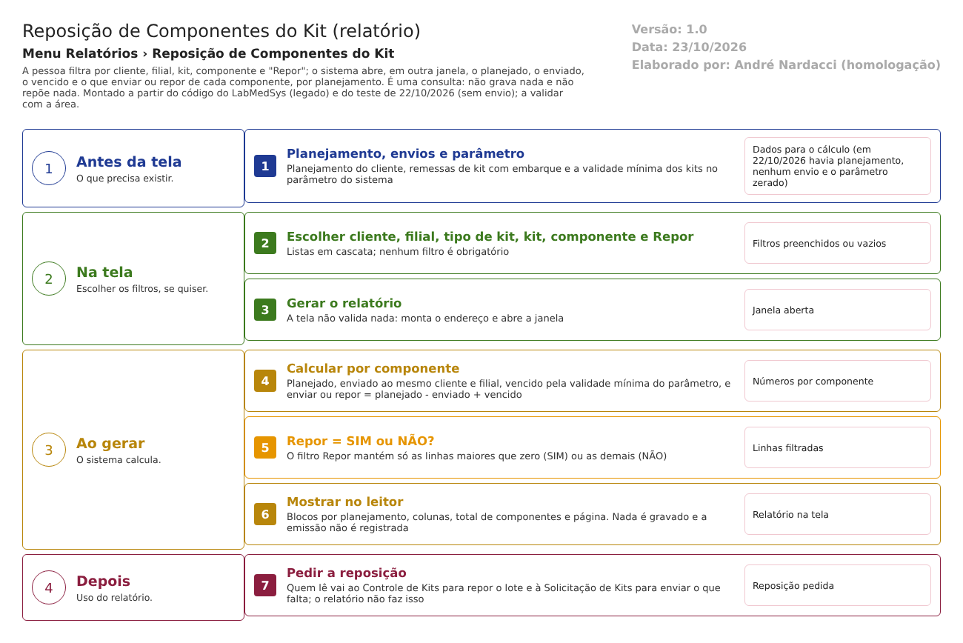
Figura 1 – Fluxograma da tela
Fluxograma no arquivo 22-reposicao-de-componentes-do-kit.fluxo.json, em 4 fases. Etapas, na mesma ordem do arquivo:
- Etapa 1. Planejamento, envios e parâmetro: o planejamento do cliente, as remessas de kit com embarque e a validade mínima dos kits (Antes da tela).
- Etapa 2. Escolher cliente, filial, kit, componente e "Repor", ou nada (Na tela).
- Etapa 3. Gerar o relatório: abre a janela, sem validação (Na tela).
- Etapa 4. Calcular por componente: planejado, enviado, vencido (ou perto de vencer) e a enviar ou repor (Ao gerar).
- Etapa 5. Repor = SIM ou NÃO? (decisão): o filtro Repor mantém só as linhas maiores que zero (SIM) ou as demais (NÃO) (Ao gerar).
- Etapa 6. Mostrar por planejamento no leitor de relatórios (Ao gerar).
- Etapa 7. Pedir a reposição no Controle de Kits e enviar o que falta (Depois).
- SITUAÇÕES E HISTÓRICO

Situações
Relatório de consulta: não tem situações próprias. O que o relatório marca como "a repor" é calculado na hora da consulta e não é gravado.
O que grava no histórico
Nada. O relatório não grava log nem guarda uma cópia.
O que não grava ou não mostra
- Quem emitiu o relatório e quando (só o "Emitido em" do pé).
- A validade mínima de cada planejamento e a que foi usada, se o parâmetro estiver zerado.
- Se a reposição já foi pedida no Controle de Kits.
- DADOS

Tabelas do banco
Tabela | Colunas lidas | Chaves e ligações | Fonte
TBL_KIT, TBL_KIT_ITEM, TBL_TIPO_KIT | Código, nome, ativo, tipo e quantidade do componente | Kit, componente e tipo | dalRelatorio.cs:2943-2951 e 3011-3013
TBL_PLANEJAMENTO, TBL_PLANEJAMENTO_KIT | Código do planejamento, cliente, filial, quantidade planejada | Planejamento e kit | dalRelatorio.cs:2952-2957
TBL_SOLICITACAO_KIT, TBL_SOLICITACAO_KIT_ITEM, TBL_REMESSA | Quantidade enviada, cliente de entrega, filial, data de embarque | Solicitação, item e remessa | dalRelatorio.cs:2958-2980
TBL_REMESSA_LOTE, VW_ITEM_LOTE_VALIDADE | Quantidade do lote e validade vigente | Remessa e lote | dalRelatorio.cs:2981-3009
SIS_CONFIGURACAO | Validade mínima dos kits (VALIDADE_KIT) | Parâmetros do sistema | SIS_CONFIGURACAO.sql:48; dalSisConfiguracao.cs:82; VisualizaRelatorio.aspx.cs:1211-1214
TBL_ITEM, TBL_UNIDADE_MEDIDA_ESTOQUE | Código, nome e unidade | Item | dalRelatorio.cs:2934-2935

Nota: o código consulta TBL_UNIDADE_MEDIDA_ESTOQUE; no projeto de banco o arquivo se chama TBL_UNIDADE_MEDIDA.sql. A diferença de nome não foi investigada (ponto para validar com o DBA).
Leituras e gravações em outros módulos
Módulo | O que é lido ou gravado | Meio | Fonte
Principal | Clientes (lista), filiais ativas (lista) e nome de cada filial (relatório) | Sinônimo GBL_PJ e chamadas de integração | rel_reposicao_kit_lst.aspx.cs:29 e 49; bllRelatorio.cs:575
Gravações | Nenhuma | — | Relatório de consulta

